***Ю.А. Мазурек, соискатель; рук. Е.В. Калентионок к.т.н., доц. (БНТУ, г. Минск)***

**ОПРЕДЕЛЕНИЕ ВИДА ОДНОФАЗНОГО ПОВРЕЖДЕНИЯ В ВОЗДУШНЫХ РАСПРЕДЕЛИТЕЛЬНЫХ ЭЛЕКТРИЧЕСКИХ СЕТЯХ С ИЗОЛИРОВАННОЙ НЕЙТРАЛЬЮ**

Однофазные повреждения в воздушных электрических сетях составляют до 80% от общего количества повреждений [1,2].

Специфика режимов работы нейтрали и конструктивного исполнения линий электропередач 6-35 кВ не позволяют одновременно выявить повреждение и селективно определить место однофазного повреждения с помощью средств релейной защиты и автоматики. Как правило, защита от однофазных повреждений выполняется с действием на сигнал [3]. Длительность аварийного режима определяется временем поиска и устранения повреждения в электрических сетях. При этом, как свидетельствует практика эксплуатации электрических сетей, две трети всего времени на устранение аварийного режима уходит именно на поиск места повреждения [1].

Наиболее эффективным способом уменьшения времени поиска мест повреждений, является использование дистанционных методов и средств. В электрических сетях напряжением 110 кВ и выше эти методы широко используются. В распределительных электрических сетях они не нашли широкого применения, и для определения места повреждения используются, в основном, метод пробных включений или обход линий электропередачи с топографическими приборами [1]. Это связано с тем, что электрические сети 6-35 кВ имеют:

1) древовидную структуру;

2) значения токов при однофазном повреждении незначительно отличаются от токов в доаварийном режиме;

3) весьма различные виды однофазных повреждений:

- замыкание на землю без обрыва провода;

- замыкание на землю с обоих концов оборванного провода;

- замыкание на землю с обрывом провода и касанием земли со стороны питания;

- замыкание на землю с обрывом провода и касанием земли со стороны нагрузки;

- обрыв провода без замыкания на землю.

Такое разнообразие видов и характера повреждений не позволяет получить какой-либо один универсальный метод определения места повреждения. Для определения вида повреждения предложены специальные методы поиска места повреждения, и чтобы их применить, необходимо вначале определить вид однофазного повреждения. В настоящее время эффективного метода для решения данной задачи в электрических сетях 6-10 кВ не предложено.

Для исследования отличительных особенностей различных видов однофазного повреждения использовалась существующая распределительная сеть напряжением 10 кВ с изолированным режимом работы нейтрали.

Аварийные режимы исследовались с помощью системы динамического моделирования Simulink, которая является составной частью программного комплекса Matlab [5].

Замыкание на землю моделировалось в различных местах электрической сети при различных величинах переходного сопротивления *R*д в месте повреждения, которое принималось равным от нуля (металлическое замыкание) до 1000 Ом.

В ходе вычислительного эксперимента фиксировались токи и напряжения в предаварийном и аварийном режимах, а также их симметричные составляющие и значения углов сдвига фаз напряжений прямой и нулевой последовательностей $φ$, токов прямой и обратной последовательностей $δ$. На основе данной информации осуществлялся поиск отличительных особенностей различных видов однофазных повреждений. К сожалению, следует констатировать, что, исходя из данных параметров, отличить замыкание на землю без обрыва провода от замыкания на землю с обоих концов оборванного провода не удалось. Поэтому данные виды повреждения в дальнейшем рассматриваются под общим названием «замыкание на землю». Утешительным фактором в данном случае является то, что методы определения места повреждения при данных видах замыкания на землю практически одинаковы.

При металлическом замыкании угол сдвига фаз напряжений прямой и нулевой последовательностей $φ$ равен примерно ${180}^{0}$. При увеличении переходного сопротивления $R_{д}$ в месте повреждения вектор напряжения нулевой последовательности поворачивается на меньший угол, следовательно, угол сдвига фаз напряжений прямой и нулевой последовательностей уменьшается. По величине уменьшения угла $φ$ можно судить о величине переходного сопротивления в месте замыкания.

Данное изменение угла $φ$ характерно для однофазного замыкания на землю и замыкания на землю с обрывом провода и касанием земли со стороны питания. При этом угол $φ$ существенно не зависит от места замыкания.

Для отличия данных видов повреждения необходимо дополнительно использовать информацию об изменении угла сдвига фаз токов прямой и обратной последовательностей. При замыкании на землю с обрывом провода и касанием провода земли со стороны питания угол сдвига фаз токов прямой и обратной последовательностей $δ$ составляет примерно ${180}^{0}$ (при близком повреждении угол незначительно больше ${180}^{0}$, при дальнем – меньше) вне зависимости от величины переходного сопротивления.

При металлическом замыкании на землю с обрывом провода и касанием провода земли со стороны нагрузки или обрыве провода без замыкания на землю угол сдвига фаз напряжений прямой и нулевой последовательностей $φ$ составляет примерно $0^{0}$.

При увеличении переходного сопротивления $R_{д}$ в месте повреждения данный угол незначительно растет.

Отличительной особенностью обрыва провода без замыкания на землю является незначительная величина тока нулевой последовательности ($I_{0}<I_{зад}$). При замыкании на землю с обрывом провода и касанием провода земли со стороны нагрузки значение $I_{0}$ превышает заданное значение $I_{зад}$, учитывающее несимметричное значение нагрузки.

На основании данных исследований получен алгоритм определения вида однофазного повреждения в распределительной электрической сети с изолированной нейтралью, структурная схема которого представлена на рисунке 1.

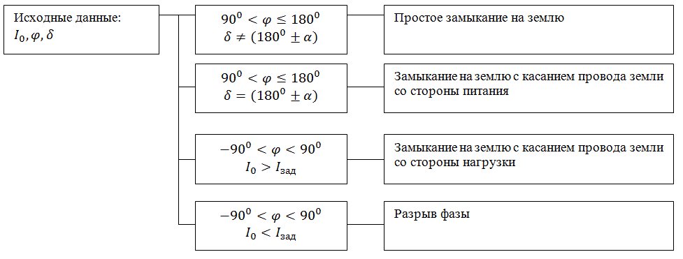

Рисунок 1– Структурная схема определения вида однофазного повреждения

Исходными данными алгоритма являются: ток нулевой последовательности $I_{0}$, угол сдвига фаз составляющих напряжений прямой и нулевой последовательностей $φ$, угол сдвига фаз составляющих токов прямой и обратной последовательностей $δ$.

Если величина угла $φ$ принадлежит второй четверти координатной плоскости ${(90}^{0}<φ≤{180}^{0}$), то можно утверждать, что при выполнении условия $δ≠{(180}^{0}±α)$ имеет место замыкание на землю, а при его невыполнении, т.е. $δ={(180}^{0}±α)$, имеет место замыкание на землю с обрывом провода и касанием земли со стороны питания (где $α$ *–* погрешность в определении величины угла $δ$, обусловленная расстояние до места повреждения).

Если величина угла $φ$ принадлежит первой либо четвертой четвертям координатной плоскости (${-90}^{0}<φ<{90}^{0}$), то можно утверждать, что при выполнении условия $I_{0}<I_{зад}$ имеет место обрыв провода в сети без замыкания на землю, а при его невыполнении, т.е. $I_{0}{>I}_{зад}$, имеет место замыкание на землю с касанием земли со стороны нагрузки.

ВЫВОДЫ

Исследованы различные виды однофазного повреждения в воздушной распределительной сети с изолированной нейтралью на основе системы динамического моделирования Simulink.

Разработан алгоритмопределения вида однофазного повреждения в распределительной электрической сети с изолированной нейтралью по параметрам аварийного режима, с возможностьюего реализации в функции определения места повреждения в устройствах микропроцессорной релейной защиты и автоматики.

**Библиографический список**

1. **Шалыт Г.М.** Определение мест повреждения в электрических сетях. М: Энергоатомиздат. 1982.
2. **Калентионок Е.В.** Статистический анализ повреждаемости воздушных распределительных электрических сетей. Энергия и менеджмент (№4). 2011.
3. **Федосеев А.М.** Релейная защита электроэнергетических систем. Релейная защита сетей. М.: Энергоатомиздат. 1984.
4. **Арцишевский Я.Л.** Определение мест повреждения линий электропередачи в сетях с изолированной нейтралью. М.: Высшая школа. 1989.
5. **Дьяконов В.П., Пеньков А.А.** MATLAB и Simulink в электроэнергетике: Справочник. М.: Телеком. 2009.